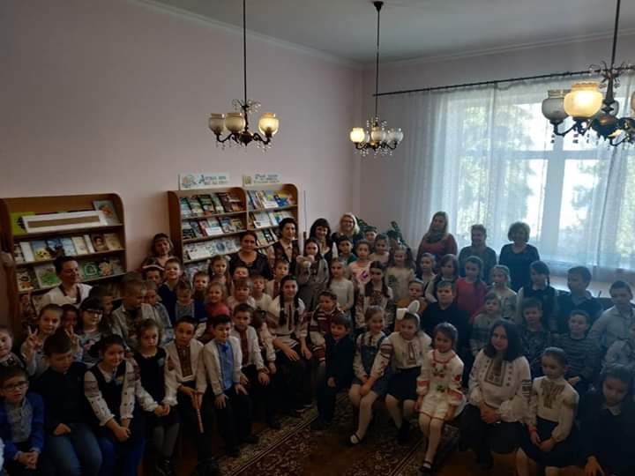

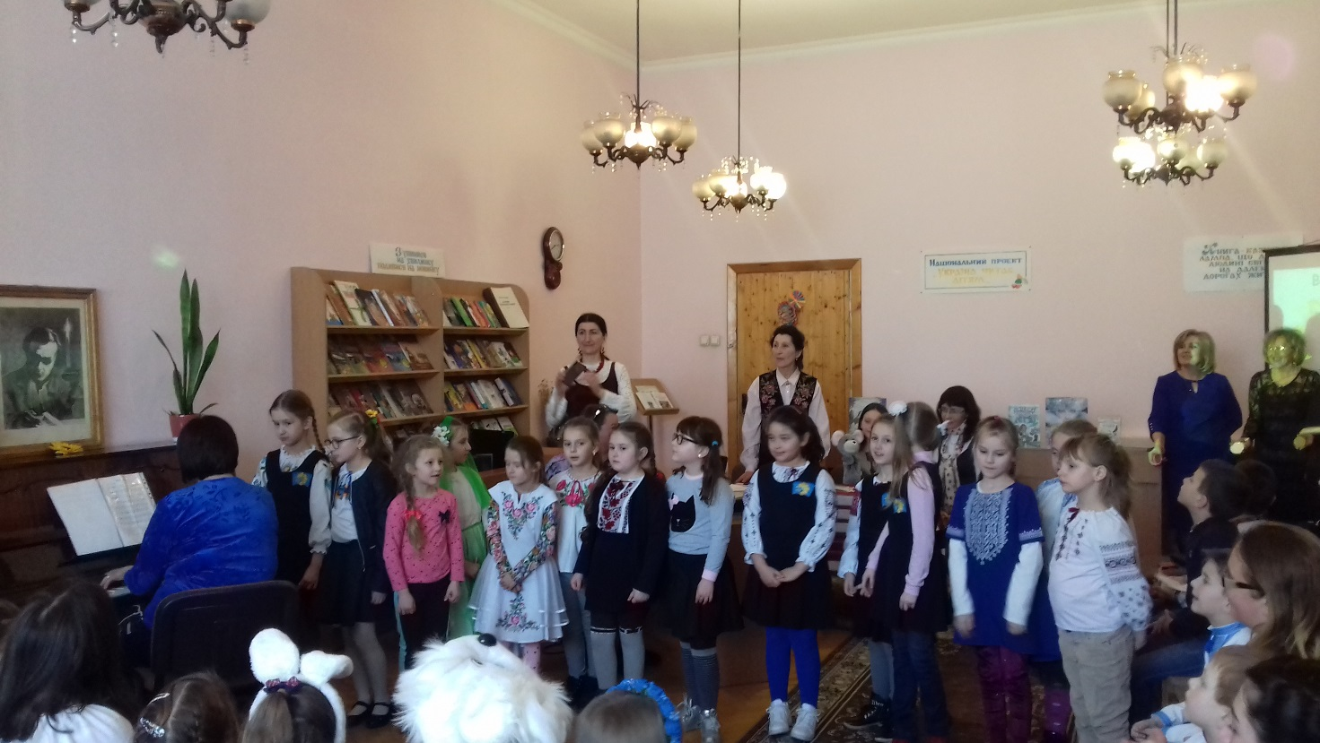

Зустріч з письменницею О. Овчар у дитячій обласній бібліотеці (учні 2-А і 3-Б класу).

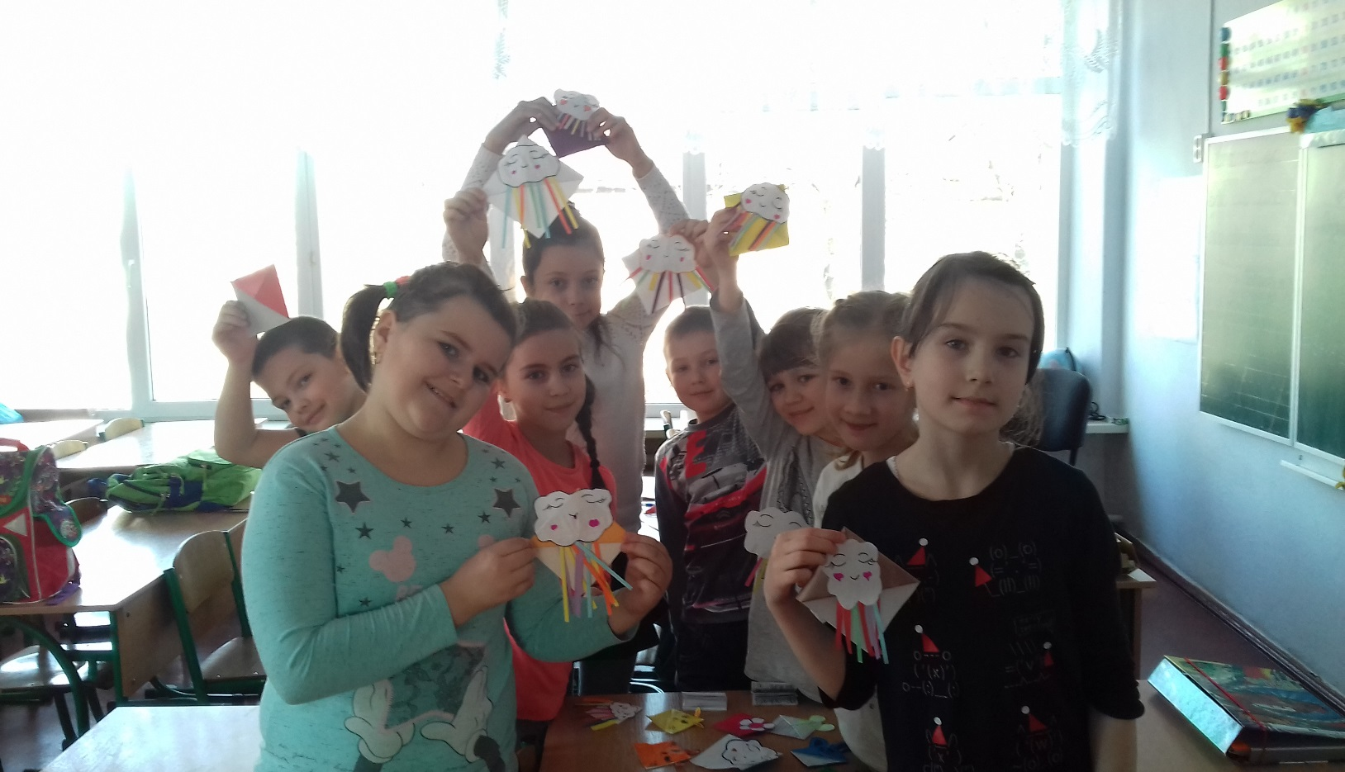

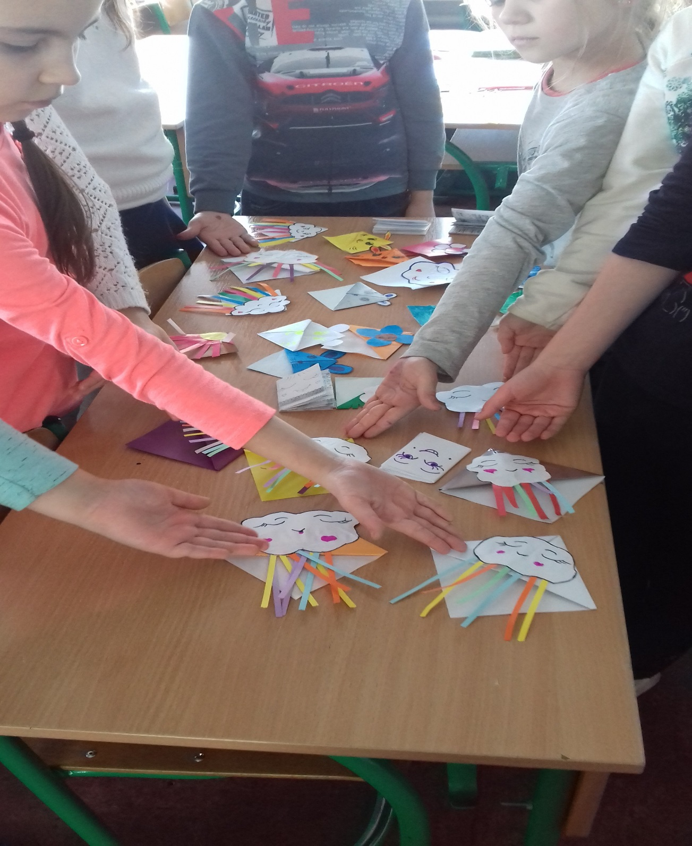

Конкурс «Моя закладка до книги найкраща» (учні 1-их класів).

